муниципальное казенное дошкольное образовательное учреждение города Новосибирска «Детский сад № 428 компенсирующего вида с приоритетным осуществлением квалифицированной коррекции отклонений в физическом и психическом развитии воспитанников»
630089, г. Новосибирск, корпус №2 - ул. А.Лежена 26/1
т. (383) 209-23-08, 267-68-77 (факс)
e-mail: ds_428_nsk@nios.ru

«Конструирование как средство развития творческих способностей
детей дошкольного возраста»
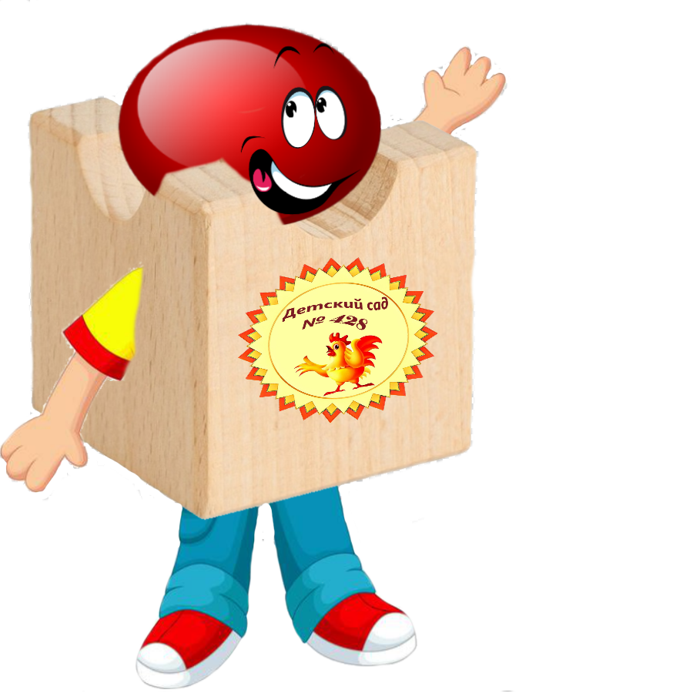

Автор: Буйкина Римма Олеговна
воспитатель 1 кв. категории

г. Новосибирск, 2020
Конструирование - (от латинского «соnstruerе») означает приведение в определенное взаимоположение различных предметов, частей, элементов.
Детское конструирование – это один из видов художественно-изобразительной деятельности, направленной на создание разнообразных построек из строительных наборов, конструкторов; изготовление поделок, игрушек, атрибутов для игр из бумаги, картона, природных, бросовых материалов. Детское конструирование в ходе исторического развития общества и его культуры вычленялось из конструктивной деятельности взрослого. Основное отличие состоит в том, что продукты конструктивной деятельности взрослого наукоёмкие, сложные по своему функциональному назначению, а результаты детского конструирования просты и лаконичны как по своей форме, так и по содержанию. Однако в деятельности взрослого и ребёнка есть одна общая характеристика. И в том и в другом случае конструкция имеет практическое назначение, а именно в мире взрослых она обеспечивает жизнедеятельность человека, а в мире ребёнка организует его игру как один из видов его деятельности. Игра часто сопровождает процесс конструирования, а выполненные детьми поделки используются в играх.
Конструировать дети начинают еще в раннем детстве, играя в такие игры как цветные пирамидки и кубики.
Выделяют два вида конструирования - техническое (из строительного материала, деталей конструкторов, имеющих разные способы крепления, крупногабаритных модульных блоков) и художественное (из бумаги, картона и природного материала).
При техническом конструировании, дети в основном отображают реальные объекты, придумывают поделки по ассоциации с образами из сказок, мультфильмов. При этом моделируются структурные и функциональные признаки. Конструирование тесно связано с игровой деятельностью (дети сооружают постройки, неоднократно перестраивают их во время игры). При художественном конструировании, дети, создают образы, отображают их структуру, выражают своё отношение, передают характер, пользуясь цветом, фактурой, формой.
В раннем возрасте конструирование слито с игрой, в младшем игра уже побудитель к конструированию. Конструктивная деятельность способствует развитию познавательных способностей, которые проявляются в умении выделять характерные свойства, различия, разбираться в сложных ситуациях, задавать вопросы, наблюдать. Необходимым условием развития этих способностей является тяга к умственным усилиям. Познавательные способности обеспечивают успех любой познавательной деятельности.
Дети знакомятся с различными материалами, осваивают сенсорные эталоны, закрепляют конструктивные навыки, учатся ориентироваться в пространстве. Кроме этого хочу перечислить еще ряд положительных факторов: развивается мелкая моторика, совершенствуется координация движений пальцев и кистей. Конструирование также развивает психические процессы – память, мышление, воображение, внимание и восприятие. Нельзя пропустить и воспитательные моменты. Совместная работа сближает детей, дисциплинирует, появляются общие интересы. Конструирование стимулирует развитие восприятия. Для того, чтобы правильно выполнить постройку или поделку, нужно тщательно рассмотреть предложенный образец, понять из какого материала он выполнен, сделать соответствующие выводы. Не всегда этот образец можно потрогать. Наряду с развитием восприятия в старшем дошкольном возрасте идет процесс совершенствования внимания. При изготовлении постройки-поделки необходимо очень внимательно следить за объяснением воспитателя, а потом также внимательно выполнять действия, чтобы получилась хорошая работа. Практика показала, что игровые занятия способствует развитию произвольного внимания. В первый момент детей увлекает будущая деятельность, им очень хочется сделать то, что предлагает воспитатель. Но позже нужно приложить немало усилий для достижения конечного результата. Здесь необходимо относится к работе с повышенным вниманием. При работе с детьми опираюсь на нормативные документы:
Основная образовательная программа МКДОУ д/с № 428, с учетом проекта примерной общеобразовательной программы дошкольного образования «Радуга» под редакцией Е.В. Соловьёвой
Программа развития МКДОУ д/с №428 на 2017-2021г.г., сайт http://ds 428nsk.edusite.ru/
Хочу предложить более подробно рассмотреть взаимосвязь конструирования и развития творческих способностей. Прежде чем начать изготавливать постройку или поделку, я с ребятами провожу предварительную работу. Рассматриваем материал, выявляем его особенности, сравниваем с другими материалами. Здесь используются как занятия, так и исследовательская деятельность, дидактические игры. Малыши, например, сравнивают бумагу и картон, ребята постарше знакомятся с различными тканями, пряжей. Вместе мы заготавливаем природный материал, по ходу закрепляя названия деревьев, кустарников, к этому привлекаю и родителей. Во время изготовления поделки у ребят закрепляется представление об сенсорных эталонах. Огромное значение имеет развитие конструктивных навыков, для некоторых детей это сложный процесс. Прежде чем, получится постройка или поделка ее нужно собрать, причем выполнить это правильно, подогнать все детали, склеить или сложить их ровно, точно.
Особое место в конструирование занимает техника "Оригами". При изготовлении этих игрушек, даже самых простых, нужна точность и острый глазомер. А когда все складывается, то сразу виден результат. Для детей это очень важный момент. Для лучшего результата можно использовать различные планы, схемы, карты, алгоритмы. Старшие дошкольники с удовольствием изучают такие инструкции, очень часто бывает так, что понимают их лучше некоторых взрослых.
Благодаря конструированию у детей пополняется словарный запас, развивается речь, воображение, а также художественно-творческие способности. Творческие способности – это такие психические свойства и качества личности, которые необходимы для успешного овладения различными видами художественной деятельности и развития творчества ребенка. Чем больше он знает, тем легче ему взглянуть на исследуемый вопрос с разных ракурсов. Творческая личность постоянно стремится больше узнать об окружающем мире не только в области своей основной деятельности, но и в смежных отраслях.
Конструктивная деятельность является также средством нравственного воспитания дошкольников. В процессе этой деятельности формируются важные качества личности: трудолюбие, самостоятельность, инициатива, упорство при достижении цели, организованность.
Совместные коллективные постройки, поделки способствуют развитию первоначальных навыков работы в коллективе. Формируется умение предварительно договориться (распределить обязанности, отобрать материал, необходимый для выполнения постройки или поделки, спланировать процесс их изготовления и т. д.); работать дружно, не мешая друг другу.
Становясь старше, дети уже более осознанно собирают свои постройки по замыслу или по схеме. Они строят домики для любимых игрушек из крупного конструктора или цветных кубиков, при этом сами не осознавая, начинают развивать сенсорику, исследуют окружающие предметы по цвету, форме, величине, динамическим качествам.
Строительные игры формируют потребность в общении, которое требует собственной активации речи. Не стоит забывать, что любую постройку можно и нужно обыгрывать в различного вида играх.
Выбор материала для конструирования очень велик и разнообразен, для каждого возраста различные строительные наборы, магнитный конструктор, деревянные, пластмассовые или крупногабаритные мягкие модули для детей младшего возраста.
Очень важная роль в процессе конструирования отводится взрослому, для обучения детей конструированию необходимо пользоваться разнообразными приемами.
В своей работе я пользуюсь следующими приемами обучения:
1. Показ и пояснение приемов изготовления конструкции или игрушки.
2. Объяснение задачи с определением условий, которые дети должны выполнить без показа приемов работы.
3. Показ отдельных приемов конструирования или технических приемов работы, которыми дети овладевают для последующего использования их при создании построек, конструкций, поделок. Например, в постройке - как сделать перекрытие на высоких устоях, как добиться устойчивой конструкции; в бумажном конструировании - как склеивать стороны закрытого куба или бруска; в работе с конструктором - как крепить колеса на осях с помощью гайки; в работе с природным материалом - из какого материала лучше сделать отдельные части, в каких случаях лучше применить для скрепления пластилин, клей, как пользоваться шилом и т. д.
4. Анализ и оценка процесса работы детей и готовой продукции (выяснение, какие способы действий дети усвоили, какими нужно еще овладеть).
При этом на занятиях я общаюсь со всей группой и с каждым ребенком отдельно, чтобы проверить, усвоил ли ребенок новый материал.
Игровые занятия художественно-конструктивной деятельностью создают основу для полноценного содержательного общения детей между собой и с взрослыми. Кроме того, художественно-конструктивная деятельность выполняет терапевтическую функцию: отвлекает детей от грустных событий, снимает нервное напряжение, страхи, вызывает радостное, приподнятое настроение, обеспечивает положительное эмоциональное состояние. Поэтому так важно включение в педагогический процесс занятий художественно-творческой направленности.
Формирование творческой личности - одна из важных задач педагогической теории и практики на современном этапе. Практика показала: с помощью традиционных форм работы нельзя решить в полной мере эту проблему – проблему развития творческой личности. Для этого необходим индивидуальный подход к каждому ребенку, учитывающий его интересы и способности, т. е. нужно искать новые формы работы с детьми и родителями, развивать потребность в творческой деятельности.
Ребенок – прирожденный конструктор, изобретатель и исследователь. Эти заложенные природой задачи особенно быстро реализуются и совершенствуются в конструировании, ведь ребёнок имеет неограниченную возможность придумывать и создавать свои постройки, конструкции, проявляя любознательность, сообразительность, смекалку и творчество.
Детей трудно заинтересовать абстрактными понятиями и уж тем более невозможно заставить их выучить материал, если цель его изучения им непонятна. Мы стремимся использовать разнообразные приемы и методы, понимая, что сами должны обучаться современным технологиям, ведь наши воспитанники живут в мире компьютеров, Интернета, электроники и автоматики. Они хотят видеть это и в образовательной деятельности, изучать, использовать, понимать. Одним из таких современных методов мы считаем совместную (дошкольники, педагоги и родители) интеграционную деятельность – Cuboro - конструирование.
Для успешного освоения достаточно сложного современного конструктора «Cuboro», мы разработали игровое пособие «КУБОум», в котором дети на основе уже знакомых игр знакомятся с элементами Cuboro-конструирования.
Работу с родителями мы организуем сразу по нескольким направлениям: родительские собрания; консультирование; творческие домашние задания; участие в конкурсах; дистанционная работа. В рамках дистанционной работа родителям предлагаем видео уроки, мастер-классы, которые не сложно повторить с ребенком в домашних условиях.
Все виды конструирования способствуют разностороннему развитию личности дошкольника: всем видам мышления, воображению, творческих способностей, памяти, вниманию. Это обусловлено тем, что ребёнок прежде чем выполнить постройку, сначала представляет её (мысленно или на основе имеющейся схемы, картинки), продумывает форму его частей, затем соотносит образ с имеющимися формами, выявляет степень их пригодности, после чего приступает к созданию постройки. В ходе самого конструирования ребёнок может вносить коррективы, добавлять не запланированные детали, убирать имеющиеся, включать дополнительные материалы (для соединения деталей) или применять раскраску.
Конструирование как деятельность охватывает большой круг разнообразных образовательных, развивающих и воспитательных задач: от развития у детей моторики и накопления сенсорного опыта до формирования достаточно сложных мыслительных действий и речевого развития, творческого воображения, художественного развития и механизмов управления поведением ребенка.
Креативное мышление ребёнка формируется в результате разнообразной творческой деятельности, при этом используются различные эффективные методы и нетрадиционные средства для совершенствования организации этого процесса. Чем больше мы предоставим детям возможностей для конструктивного творчества, тем вероятнее станет позитивное самоопределение в процессе формирования их творческих способностей и личностных качеств.
Развитие творческой активности, креативности детей остается одной из психолого-педагогических проблем современности, и начинать эту работу необходимо с дошкольного возраста, т. к. в эти годы закладывается психологическая основа для такой деятельности, развивается воображение, творческое мышление, любознательность, умение наблюдать и анализировать, проводить сравнение, обобщать, делать выводы, начинают появляться интересы. Такие ценные качества личности как индивидуальность, уникальность, неповторимость проявляются и раскрываются в процессе активной творческой деятельности, отражаясь в созданном каждым ребенком творческом продукте.
Конструирование с детьми – это очень полезное занятие! А может быть в таких играх как раз и крепнет его талант – талант будущего конструктора, архитектора, дизайнера, инженера.

Литература:
1.«Весёлый мир прищепок», Пия Педевилла, «АРКАИМ Л. Т. Д» 2006 г.
2. «Игры с прищепками: творим, говорим», Фадеева Ю. А., Пичугина Г. А., издательство «Сфера», 2013 г.
3. «Игры с прищепками: модели и образы», Куликова Е. Н., «Айрис – пресс», 2016 г.
3. «Конструирование из деревянных прищепок на уроках технологии и ИЗО», Гневушева Е. В., методический центр «NUMI.RU».
4. «Теория творческого конструирования в д/саду», Парамонова Л. А., издательский центр «Академия», 2002 г.

- Безопасность. Все сложные виды обработки материалов (например, окраска, вырезание) воспитатель готовит заранее самостоятельно, давая детям уже подготовленные детали конструкции. Постепенно можно вводить в употребление детьми безопасные инструменты и красители, при этом тщательно контролируя их применение и объясняя правила использования и технику безопасности.
Слайд
Ребенок живет в игре. Играя, он познает мир, общается с ним, запоминает правила поведения… Важно обеспечить для детей беспрерывную череду увлекательных занятий и игр, чтобы его активность не замедлялась ни на мгновение.

